**CARTE SD**

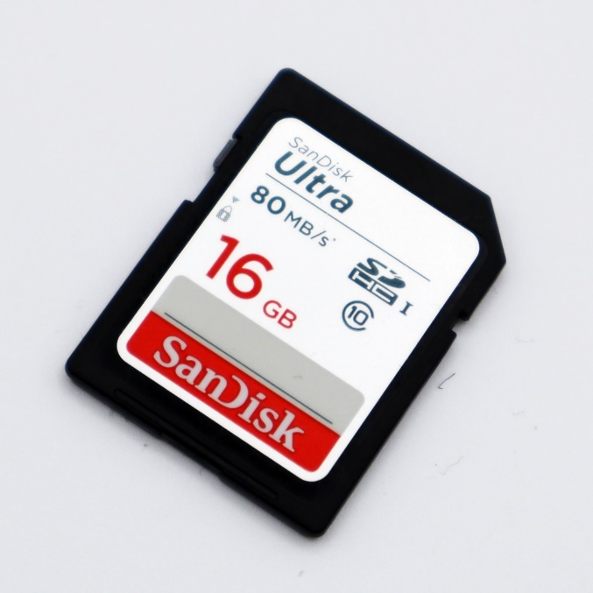 **LOWENSTEIN**

**Description :**  
La carte SD pour les appareils Löwenstein est un accessoire essentiel permettant le stockage et le transfert des données relatives à l'utilisation des dispositifs de ventilation, assurant un suivi précis de la thérapie.

LOWENSTEIN

تعد بطاقة الذاكرة لأجهزة ملحقًا أساسيًا لتخزين ونقل البيانات المتعلقة باستخدام أجهزة التهوية، مما يضمن مراقبة دقيقة للعلاج.

**Caractéristiques Techniques :**

* **Marque :** Löwenstein
* **Type :** Carte SD (Secure Digital)
* **Capacité :** Généralement de 2 Go à 32 Go, selon le modèle
* **Compatibilité :** Conçue pour s'intégrer avec les appareils de ventilation de la gamme Löwenstein
* **Fonctionnalité :** Stockage des données de traitement (temps d'utilisation, pression, événements respiratoires, etc.)
* **Transfert de données :** Permet le transfert vers un logiciel de gestion des données de santé pour analyse

**Avantages :**

* Facilite le suivi et l'ajustement du traitement par le professionnel de santé.
* Accès facile aux données de performance du patient.
* Aide à améliorer l’efficacité du traitement de la ventilation.